Консультация для родителей в детском саду

Какие они, современные дети?

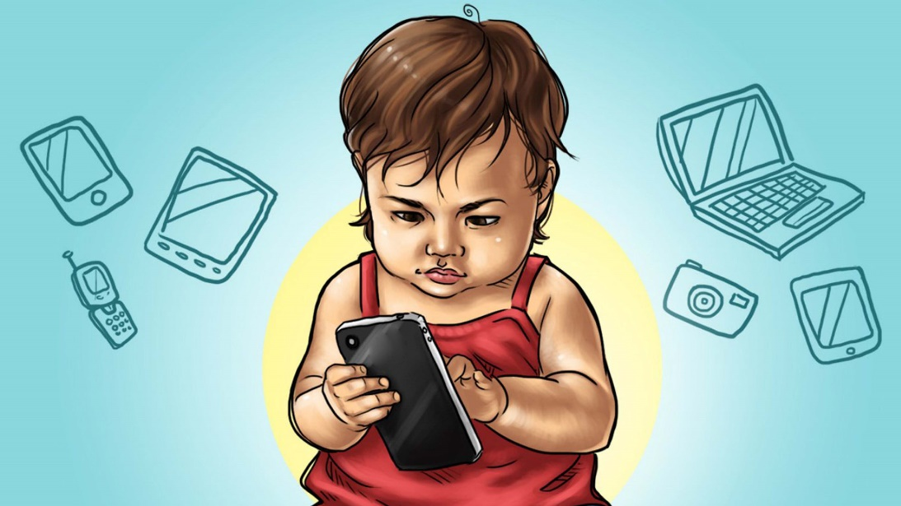

Современные дети отличаются от предыдущих поколений больше, чем когда-либо: за весь известный нам отрезок истории ничего подобного ещё не случалось.

На них не действует тактика внушения чувства вины, к которой обычно прибегают на ранних этапах в семье и общественных учреждениях. Они почти не реагируют на принуждение, нотации, наказания, запреты и другие общепринятые методы воспитания и дисциплины, которыми пользуются педагоги и родители.
Заведующий детским садом, школьный директор (самый большой начальник!) не внушают детям такого почтения, какое питали к ним некогда их родители. На современных детей не действуют даже телесные наказания. Существует весьма немного мер, на которые они не огрызаются и с помощью которых их можно поставить на место.
На что они откликаются, так это на уважение - уважение к ним как к разумным личностям, уважение к их проблемам, которые для них не менее сложны, чем взрослые трудности для их родителей. Эти дети откликаются на уважение к их праву выбора и способностям. Они умеют принимать хорошие решения, им нужно только помочь. Они отчаянно борются за то, чтобы их способности заметили и признали, как нечто значимое.
Они не всегда ведут себя правильно. Среди них есть трудные дети. Но каждому из них нужно предоставить шанс получить от взрослых те советы, которые будут поощрять лучшее, что есть в этих детях. Так они смогут осознать, что им «все по плечу», - и не утратят своих мечтаний о грядущем величии.
Дети приходят в этот мир совершенными - и попадают в наш безумно несовершенный мир. «Внутри» они интуитивно знают, что хорошо и правильно. «Извне» они замечают все, что только есть в нашем мире ошибочного и дурного.
Они ожидают от всех вокруг взаимного уважения и любви. Они ни при каких обстоятельствах не одобряют лжи, манипулирования и насилия. Дети требуют пояснений и почти никогда не довольствуются отговорками на уровне: «Потому что я так сказал». Кроме того, они лучше всего реагируют, когда к ним обращаются как ко взрослым. Честность, доверие, откровенность и искренность воспитываются простыми шагами по изменению поведения - но только если взрослые захотят начать с себя. Серьезное отношение к точке зрения ребенка может оказаться для многих непривычным.
Дети нуждаются в том, чтобы их поняли. Лучший способ узнать детей - общаться с ними!
Если взрослые хотят, чтобы мечты детей сбывались, они должны уделять им больше внимания, не жалеть времени на то, чтобы понять их истинные намерения, с уважением относиться к их правам, открыто показывать детям свою любовь, позволять им учиться на естественных последствиях поступков, а не на системе наказаний и вознаграждений, использовать даже допущенные детьми ошибки как благоприятную возможность внушить им уверенность в себе.
Только будучи внимательными к чувствам, переживаниям, к внутреннему миру детей, взрослые могут рассчитывать на то, что они тоже станут внимательны и отзывчивы к их проблемам и проблемам других людей.
Современные дети могут «читать» взрослых, как открытую книгу, быстро подмечать и незаметно нейтрализовать любые скрытые попытки манипулировать ими. И делают это так, что окружающие иногда не осознают этого!
Если дети замечают, что в попытках взрослых заставить их сделать что-то присутствует скрытый мотив, они упорно сопротивляются и при этом чувствуют, что поступают совершенно справедливо. С их точки зрения, если взрослые не выполняют своей части работы в поддержании взаимоотношений, они имеют полное право бросить им вызов.
Поэтому, если родители постоянно сталкиваются с сопротивлением со стороны детей, первым делом взрослым нужно проверить себя, своё поведение.
Родители помогают маленькому человеку в развитии его тела и воспитании культурных навыков. А вот если пытаются переделать характер... Вот тогда начинаются трудности и проблемы. Хороша идея о том, что надо не воспитывать детей, а сотрудничать с ними. Результаты такого сотрудничества превзойдут все ожидания. Если родителям действительно есть что сказать своим детям, нужно делать это легко, без напряжения и с радостью. Тогда они и усвоят это быстрее. Дети копируют нас, так пусть нам приятно будет смотреть на свои копии.

Принципы воспитания современных детей

• Обращайтесь с детьми уважительно. Никогда не унижайте их!
Вы не должны говорить свысока с детьми. Они не уважают людей, чувствующих свое превосходство только потому, что они гораздо старше. Вы должны заработать их уважение. Просто прислушивайтесь к ним. Развивайте в себе выдержку и не пытайтесь воздействовать на них авторитарными методами. Дайте детям возможность говорить о своих желаниях. А затем объясните им, почему вы не можете удовлетворить тот или иной их запрос. Главное, что от вас требуется, - это слушать своих детей. Дети достаточно открыты и сами расскажут о себе.
Если вы не честны с детьми, они поведут себя так же по отношению к вам и уважать вас не будут. Это серьезная проблема в отношениях с детьми, ибо они непреклонны в своей целостности и отвечают вам ударом на удар до тех пор, пока вы либо не «проснетесь» и не осознаете проблему, либо не откажетесь от своих уловок, либо не сдадитесь. Самый худший из трех указанных вариантов - сдаться. Дети не уважают тех, кто не работает над собой, а сдаться - означает, что вы не выполняете свою работу.
Общение с ребенком - это одновременно тяжелый труд и привилегия. Даже не пытайтесь с ними лукавить - они заметят любую хитрость. Понаблюдайте за общением детей - у них многому можно поучиться!
• Всегда предоставляйте детям свободу выбора, чего бы это ни касалось!
Давайте детям подробные объяснения, а также предоставляйте им право высказывать своё мнение при принятии решений по разным вопросам и, более того, предоставляйте им несколько возможностей для выбора.
Но вначале вы должны «проигрывать» с ними ситуацию. Например: «Когда я был в таком возрасте, как ты сейчас, я сделал то-то, произошло то-то. А как ты собираешься действовать в таком случае?» И то, что они будут делать, приблизительно совпадает с тем, что предложили бы вы. Вы можете сесть рядом и сказать: «Знаешь, у меня сегодня был трудный день, и мне очень нужна твоя помощь, потому что я измотана до предела. Так что если ты толкнешь меня, я закричу. Ты ведь не любишь, когда я повышаю голос, да я и сама терпеть не могу кричать. Так вот предлагаю тебе: ты мне поможешь, а когда мы все закончим, пойдем и съедим по мороженому». Кстати, никогда не забывайте своих обещаний!
• Помогайте детям принимать самостоятельные решения в том, что касается их дисциплины.
Вместо запрета лучше скажите своему ребенку: «Объясни мне, почему ты хочешь это сделать. Как ты думаешь, что из этого получится? Давай проиграем ситуацию. Как ты полагаешь, что случится, если ты поступишь так?» Когда ребенок расскажет вам, что, по его мнению, произойдет, спросите: «Хорошо, что ты будешь делать в таком случае?» И он поведает вам о своих действиях.
Вы должны вести себя именно так, в противном случае он устранится от общения.
Определяя для детей границы дозволенного поведения, сохраняйте при этом творческий подход к их воспитанию. Давайте выход их чрезмерной физической энергии. Учитывайте эту необходимость в любой ситуации. Позвольте ребенку самому устанавливать границы действия, а не наоборот. Даже попросите ребенка об этом. Вы будете приятно удивлены, когда узнаете, на что способен ваш ребенок.
• Всегда объясняйте детям, почему вы даете им какие-то инструкции.
И при этом сами слушайте свои объяснения. Не звучат ли они глупо - вроде «потому, что я так сказал»? Если да, то вернитесь к своим инструкциям и измените их. Дети будут уважать вас за это. Но если вы приказываете в диктаторском, авторитарном духе без всяких Оснований, то дети отстраняются от вас. Они не будут слушать и, более того, выдадут целый список причин, почему это не хорошо! Иногда ваши объяснения могут быть самыми простыми - вроде «потому, что этим ты окажешь мне помощь, а я сегодня очень устал». Сначала они подумают о том, что вы сказали, а затем начнут и выполнять.
Вам лучше сказать: «Я должен подумать об этом», чем ответить «нет» без промедления. Обычно у детей имеются достаточно веские причины желать чего-либо, и эти причины могут по-
будить вас пересмотреть свой ответ. Гораздо лучше послушать все их доводы и затем тщательно обдумать, прежде чем ответить. Если вы говорите «нет», а потом уступаете, дети очень быстро это усваивают и впредь будут докучать вам до тех пор, пока не добьются своего. Это не означает, что вы должны давать им абсолютно все, чего бы они ни захотели, но это значит четко определить для себя, что вы подразумеваете, когда говорите «да» или «нет» в ответ на их просьбу.
• Сделайте детей своими партнерами в их собственном воспитании.
Больше разговаривайте с детьми. Старайтесь принимать участие в событиях вместе с ними, не пытаясь отговориться: «Я занят». Если вы скажете: «Я занят и не приставай сейчас ко мне», - ребенок поймет, что вам просто нечего ему сказать.
Если вы думаете о чем-то другом, то скажите: «Мне надо отключиться на некоторое время». Ребенок ответит вам: «Ладно, я поем мороженого, пока тебя не будет». Дети не беспокоятся о том, как долго их родители отсутствуют. Главное - честно предупредить об этом. И это все, что нужно. Большую часть времени дети открыты для сотрудничества с окружающими - правда до тех пор, пока вы не оттолкнете их, - тогда они уходят на «свою территорию», туда, где безопасно и мир полон понимания и любви. Себе они верят всегда.
Вы не сможете симулировать уважение в отношениях с ребенком. Это идёт изнутри. Вы должны быть искренни и являться примером для детей. Дети заимствуют скорее модели поведения взрослых, чем их слова. Если дети почувствуют в своих родителях неискренность, они отвернутся.
Дарите им свое время, свое внимание, дарите им себя - это и есть любовь. Дети помнят важные моменты, когда вы были вместе, но они не запоминают, как часто они случались. Поэтому отдавайтесь им всецело всякий раз, когда сможете.
• Формируйте у детей чувство безопасности, поддерживая их начинания.
Избегайте порицания и криков по отношению к детям. Всегда давайте им понять, что вы поддерживаете их начинания. Они станут более восприимчивы к вашим словам - и удивят вас. Не заставляйте их достигать чего-либо, но позвольте им действовать с воодушевлением.
Слова и поступки взрослых, обращенные к детям, должны быть ласковыми и основанными на чувстве любви. Взрослые нередко чувствуют, действуют и разговаривают с детьми так, как будто не рады им. В этом случае дети воспринимают подобные обращения буквально так: «Я плохой, и меня здесь не ждали». И наоборот, поток радостных, приветливых слов интерпретируется ребенком следующим образом: «Я хороший, вокруг меня прекрасный мир, наполненный любовью». Такой взгляд поддерживает в ребенке веру в себя, подстегивает интерес к учебе и стимулирует развитие творческих способностей.

Памятка родителям о воспитании детей
1. Любите своего ребенка, и пусть он никогда не усомнится в этом.
2. Принимайте ребенка таким, какой он есть, - со всеми его достоинствами и недостатками.
3. Опирайтесь на лучшее в ребенке, верьте в его возможности.
4. Старайтесь внушать ребенку веру в себя и свои силы.
5. Стремитесь понять своего ребенка, заглянуть в его мысли и чувства, ставьте себя на его место.
6. Создайте условия для успеха ребенка, дайте ему возможность почувствовать себя сильным, умелым, удачливым.
7. Не пытайтесь реализовать в ребенке свои несбывшиеся мечты и желания.
8. Помните, что воспитывают не слова, а личный пример.
9. Не сравнивайте своего ребенка с другими детьми, особенно не ставьте их в пример. Помните, что каждый ребенок неповторим и уникален.
10. Не рассчитывайте на то, что ребенок вырастет таким, как вы хотите.
11. Помните, что ответственность за воспитание своего ребенка несете именно ВЫ.

Памятка родителям от ребенка

Чаще всего это мы - родители, взрослые - даем советы своим детям. Но давайте прислушаемся к их советам.
«Памятка родителям от ребенка» - это не только своеобразный монолог ребенка, отстаивающего свои права, свой суверенитет, но еще и очевидное приглашение взрослых к диалогу.
➣ Не балуйте меня, вы меня этим портите. Я очень хорошо знаю, что не обязательно предоставлять мне все, что я прошу. Я просто испытываю вас.
➣ Не бойтесь быть твердым со мной. Я предпочитаю именно такой подход. Это позволяет мне определить свое место.
➣ He полагайтесь на силу в отношениях со мной. Это приучит меня к тому, что считаться нужно только с силой. Я откликнусь с большей готовностью на ваши просьбы.
➣ Не будьте непоследовательными. Это сбивает меня с толку и заставляет упорнее пытаться во всех случаях оставить последнее слово за собой.
➣ Не давайте обещаний, которые вы не сможете выполнить; это поколеблет мою веру в вас.
➣ Не поддавайтесь на мои провокации, когда я говорю или делаю что-то только затем, чтобы просто расстроить вас. А то я попытаюсь достичь еще больших «побед».
➣ Не расстраивайтесь слишком сильно, когда я говорю: «Я вас ненавижу!» Это не буквально, я просто хочу, чтобы вы пожалели о том, что сделали мне.
➣ Не заставляйте меня чувствовать себя младше, чем я есть на самом деле. Я отыграюсь на вас за это, став «плаксой» и «нытиком».
➣ Не делайте для меня и за меня то, что я в состоянии сделать для себя сам. Я могу продолжать использовать вас в качестве прислуги.

